Vilniaus universiteto Religijos studijų ir tyrimų centras
2013 m. kovo 18 diena
Seminaras „Kinas ir filosofija“

VU Filosofijos fakultetas, 201 auditorija

Moderuoja doc. Nerijus Milerius
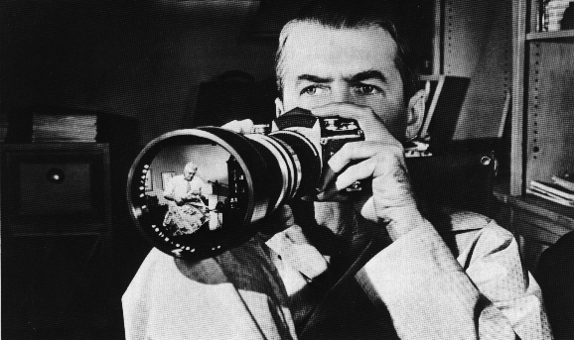

Stop kadras iš Afredo Hitchocko filmo „Langas į kiemą” (1954)

I sesija
9.30-10.00 Lukas Brašiškis „Sovietinio kino archyvo perdirbimas kaip galimybė naujoms artimosios praeities interpretacijoms”
10.00-10.30 Audronė Žukauskaitė „Tapsmas nesuvokiama: Gilles’io Deleuze’o tapsmo samprata ir feministinės vizualinės strategijos”
10.30-11.00 Jūratė Baranova „Baimės kinematografas Gilles’io Deleuze‘o kino filosofijoje”
11.00-11.30 Kavos pertraukėlė

II sesija
11.30-12.00 Virginijus Gustas „Dvi filmo naratyvo struktūrinės prieigos: mono/polisemija”
12.00-12.30 Kristupas Sabolius „Numirti keletą kartų. Kitybės rakursai Romano Polanskio filme „Nuomininkas“
12.30-13.00 Nerijus Milerius „Kinas ir kasdienybė: iškirpto laiko reabilitacija”

